一、定位
CSS定位属性允许我们定义元素框相对于其正常位置应该出现的位置，或者相对于父元素、另一个元素甚至浏览器窗口本身的位置
通过使用 position 属性，我们可以选择 4 种不同类型的定位

1）position 属性值的含义：
- Static
即没有定位，元素出现在正常的流中。
（此时元素框正常生成块级元素生成一个矩形框，作为文档流的一部分，行内元素则会创建一个或多个行框，置于其父元素中）。
注：static元素出现在正常的流中,会忽略 top, bottom, left, right 或者 z-index 声明.
- relative
元素框相对于其原来位置偏移某个距离。
此时元素仍保持其未定位前的形状，且它原本所占的空间仍保留。
注：相对定位元素经常被用来作为绝对定位元素的容器块。
- absolute
元素框从文档流完全删除，并相对于其包含块定位。
元素原先在正常文档流中所占的空间会关闭，就好像元素原来不存在一样。
包含块可能是文档中的另一个元素或者是初始包含块。
元素定位后生成一个块级框，而不论原来它在正常流中生成何种类型的框。
注：
绝对定位的元素的位置相对于最近的已定位父元素，如果元素没有已定位的父元素，那么它的位置相对于<html>

- fixed
元素框的表现类似于将 position 设置为 absolute，不过其包含块是浏览器窗口本身。
Fixed定位使元素的位置与文档流无关，因此不占据空间

定位元素的位置
定位元素通过 "left", "top", "right" 以及 "bottom" 属性进行规定偏移量
- top 定义了一个定位元素的上外边距边界与其包含块上边界之间的偏移。
- right 定义了定位元素右外边距边界与其包含块右边界之间的偏移。
- bottom 定义了定位元素下外边距边界与其包含块下边界之间的偏移。
- left 定义了定位元素左外边距边界与其包含块左边界之间的偏移。

定位元素的层级
z-index 属性指定一个元素的堆叠顺序。
拥有更高堆叠顺序的元素总是会处于堆叠顺序较低的元素的前面。
取值：
auto 默认。堆叠顺序与父元素相等。
number 设置元素的堆叠顺序。
注：
z-index 进行只对以下定位元素(position:absolute, position:relative, or position:fixed)有效。
如果两个没有指定z - index的定位元素重叠，结构上后写的元素将被显示在最前面

二、表格
表格由 <table> 标签来定义。每个表格均有若干行（由 <tr> 标签定义），每行被分割为若干单元格（由 <td> 标签定义）。字母 td 指表格数据（table data），即数据单元格的内容。数据单元格可以包含文本、图片、列表、段落、表单、水平线、表格等等

1.表格的基本结构
<table>
<tr>
<td>第1行，第1列</td>
<td>第1行，第2列</td>
</tr>
<tr>
<td>第1行，第1列</td>
<td>第2行，第2列</td>
</tr>
</table>
<table>：定义表格
<tr>：定义表格的行
<td>：定义表格的列

预览结果：
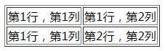

2.表格表头
表格的表头使用 <th> 标签进行定义。
大多数浏览器会把表头显示为粗体居中的文本：
<table border="1">
<tr>
<th>表头单元格，第1列</th>
<th>表头单元格，第2列</th>
</tr>
</table>
注：th默认文字加粗，水平居中垂直居中。

3.表格完整结构
- <thead> 标签用于组合 HTML 表格的表头内容, <thead> 元素内部必须包含一个或者多个 <tr> 标签。
- <tbody> 标签用于组合 HTML 表格的主体内容,<tbody> 元素内部必须包含一个或者多个 <tr> 标签
- <tfoot> 标签用于组合 HTML 表格的页脚内容。
<thead> 和 <tbody> 、<tfoot> 元素应该结合起来使用，用来规定表格的各个部分（页脚、表头、主体）。
<thead>、<tbody> 和 <tfoot> 元素默认不会影响表格的布局。可以使用 CSS 来为这些元素定义样式，从而改变表格的外观

<table>
<thead>
<tr>
<th>表头单元格，第1列</th>
<th>表头单元格，第2列</th>
</tr>
</thead>
<tbody>
<tr>
<td>第1行，第1列</td>
<td>第1行，第2列</td>
</tr>
<tr>
<td>第1行，第1列</td>
<td>第2行，第2列</td>
</tr>
</tbody>
<tfoot>
<tr>
<td>第3行，第1列</td>
<td>第3行，第2列</td>
</tr>
</tfoot>
</table>

3.表格相关属性
表格可以通过属性的形式定义宽度，高度、单元格间距、边距。
例：
<table border="1" width="100" height="100" cellpadding="10" cellspacing="20"> </table>
- border指定表格边框
如果不定义边框属性，表格将不显示边框
使用边框属性来显示一个带有边框的表格
例：
<table border="1">
<tr>
<td>第1行，第1列</td>
<td>第1行，第2列</td>
</tr>
<tr>
<td>第1行，第1列</td>
<td>第2行，第2列</td>
</tr>

</table>
此时表格会具有双线条边框。
这是由于 table、th 以及 td 元素都有独立的边框。
如果需要把表格显示为单线条边框，使用 border-collapse 属性。
border-collapse 属性设置是否将表格边框折叠为单一边框
例：table{border-collapse:collapse;}

- 通过 width 和 height 属性定义表格的宽度和高度。
- Cellpadding单元格边距——单元格内容与边框的距离
例：
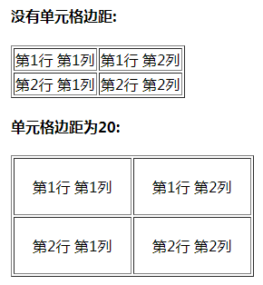
- cellspacing单元格间距——单元格边框之间的距离
例：
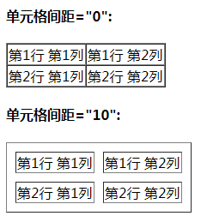

4.使用CSS定义表格样式
- 折叠边框
border-collapse 属性设置表格的边框是否被合并为一个单一的边框，还是象在标准的 HTML 中那样分开显示
取值：
  - separate 默认值。边框会被分开。不会忽略 border-spacing
  - collapse 如果可能，边框会合并为一个单一的边框。会忽略 border-spacing
例：
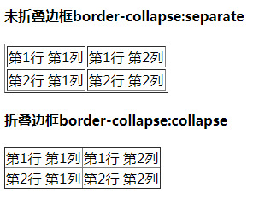

- 表格文本对齐
text-align 属性设置水平对齐方式，比如左对齐、右对齐或者居中：
vertical-align 属性设置垂直对齐方式，比如顶部对齐、底部对齐或居中对齐

例：定义td内容水平居中垂直底部对齐
td{
height:50px;
text-align:center; /*水平居中*/
vertical-align:bottom; /*垂直居底*/

}

- 表格内边距
控制表格中内容与边框的距离可以使用padding

